БЕЛОРУССКИЙ ГОСУДАРСТВЕННЫЙ ТЕХНОЛОГИЧЕСКИЙ УНИВЕРСИТЕТ

КАФЕДРА ИНФОРМАЦИОННЫХ СИСТЕМ И ТЕХНОЛГИЙ

Моделирование и оптимизация процессов и систем

Лабораторная 10

Построение информационных сетей

Сделал: Юзефчик Д.П.

Проверила: Павловская К.И.

Выполнение:

Так как база данных нами уже была сформирована и в связи с рекомендацией, которую дают нам в методическом пособии, я выбрал такие факторы, которые менялись мною на протяжении создания базы данных: расход полимера, расход волокна, скорость формования.

Следующим этапом стало построение ортогональной таблицы

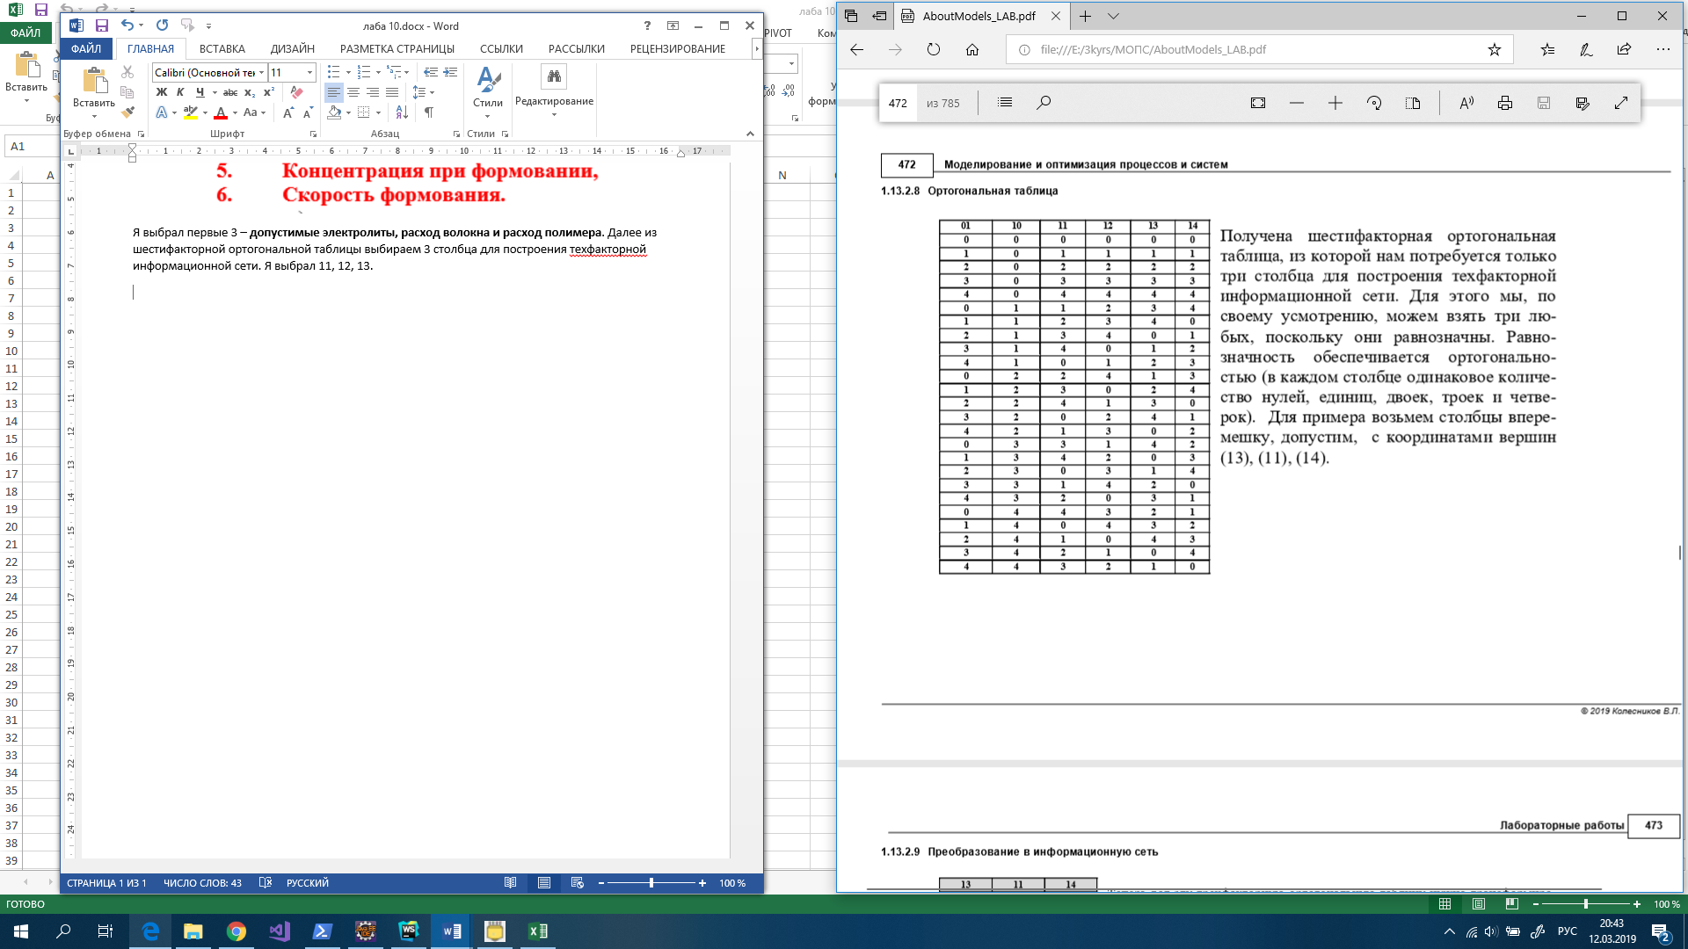

Данная таблица предоставлена нам в методическом пособии, и я решил ей воспользоваться. Для построения 3-х факторной информационной сети мне необходимо отбросить лишние столбцы. Пускай это будут 12, 13, 14.



Далее нам необходимо составить таблицу замены для значений, которые представлены в нашей исходной таблице.

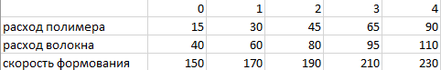

После подстановки имеем такую картину.

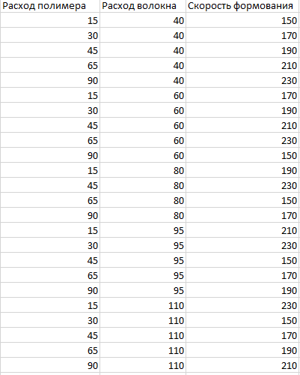

Далее идет составление базы данных.

После кучи повторяющихся действий я получил следующую таблицу.

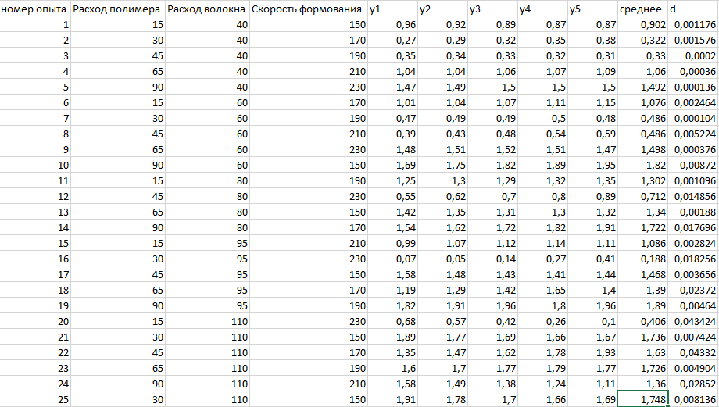

Построение стохастических моделей:

На следующем рисунке получаем модель без псевдофакторов.

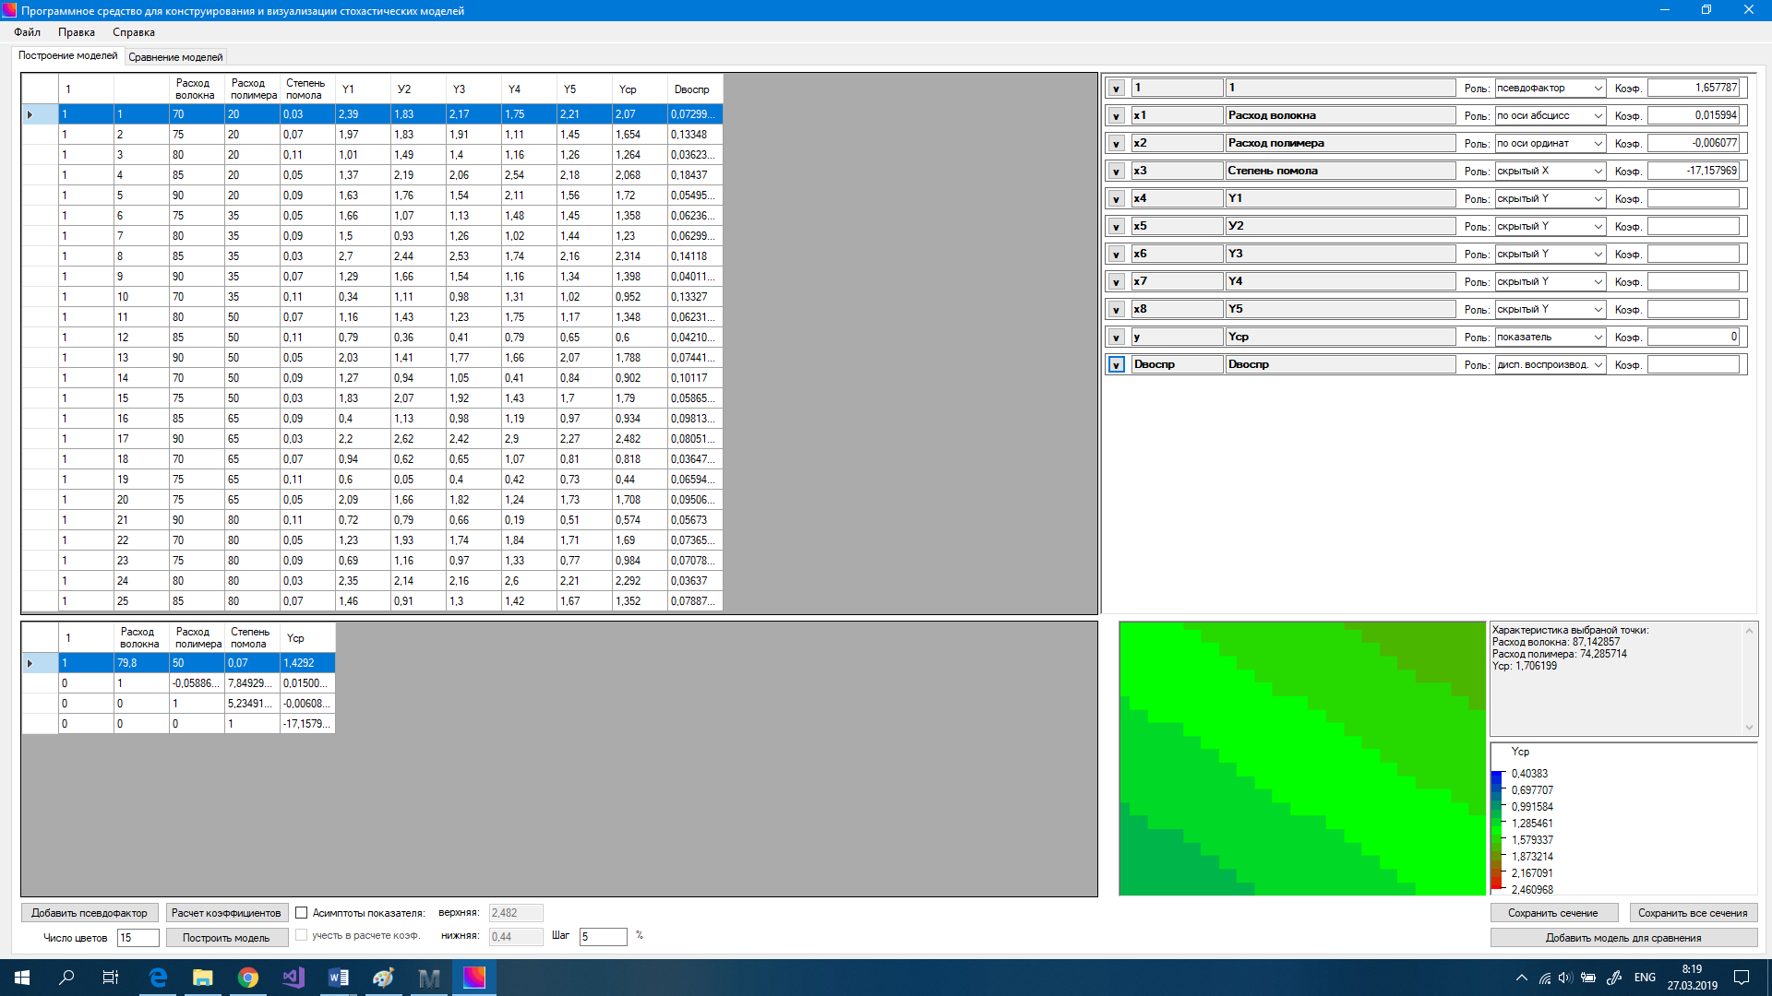

В следующих расчетах добавляем различные псевдофакторы и смотрим на результат дисперсии адекватности

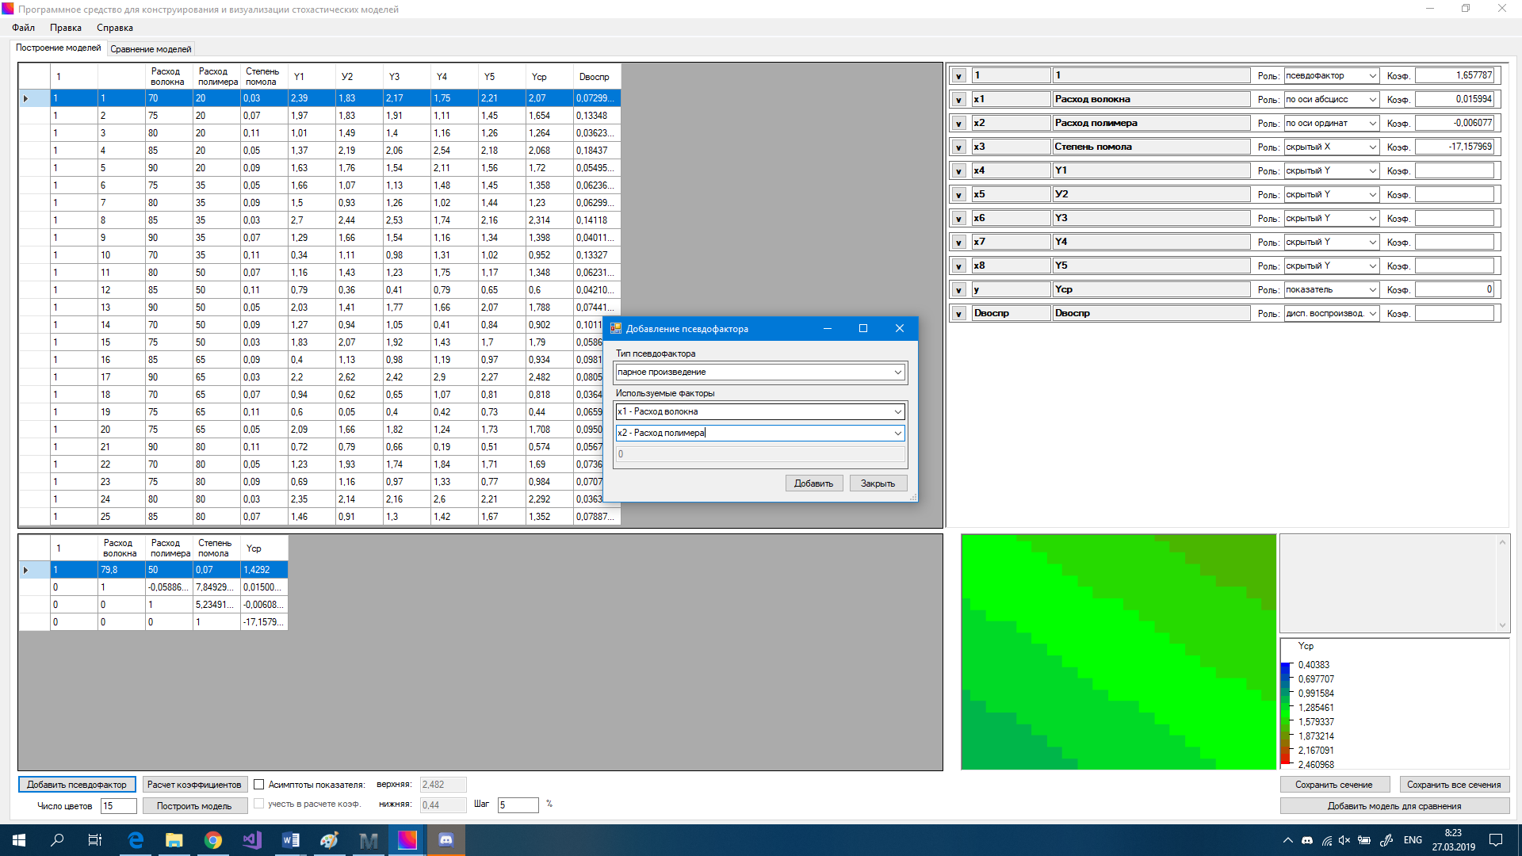

Ниже представлены различные модели с различными псевдофакторами.

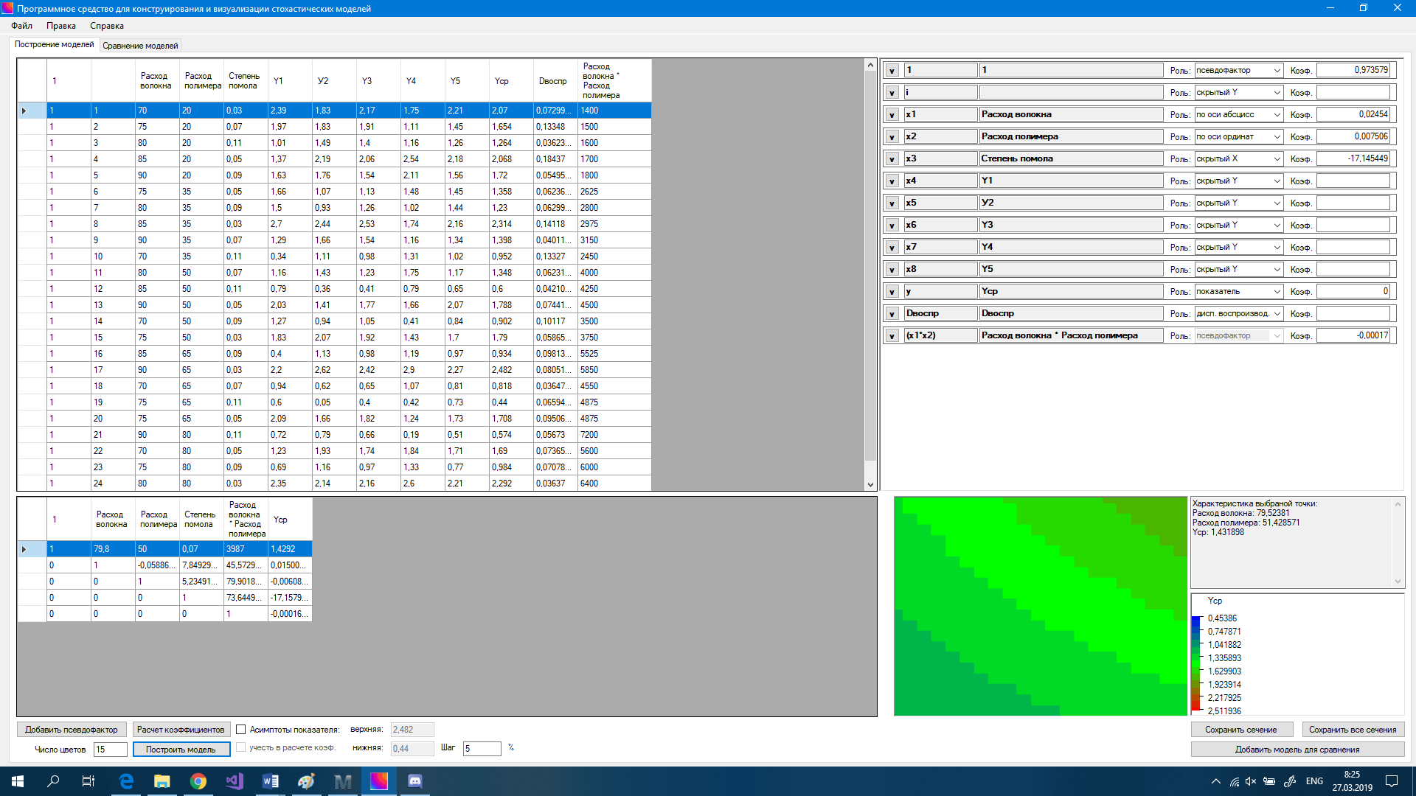

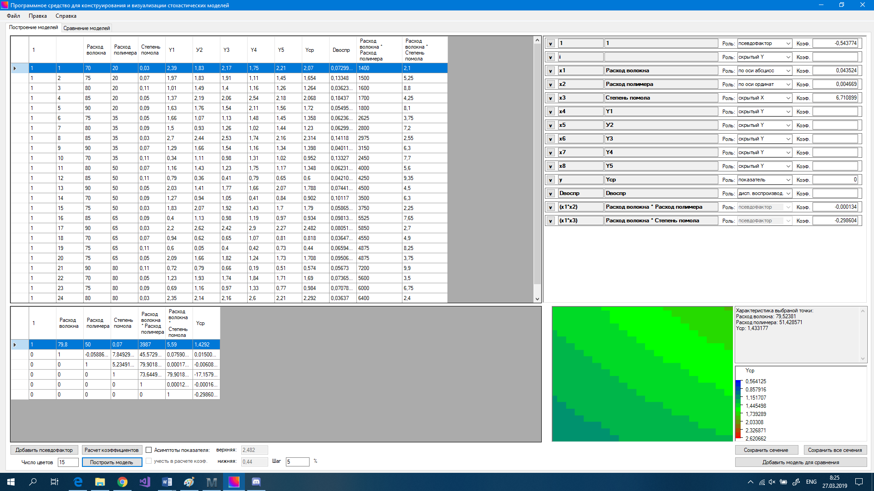

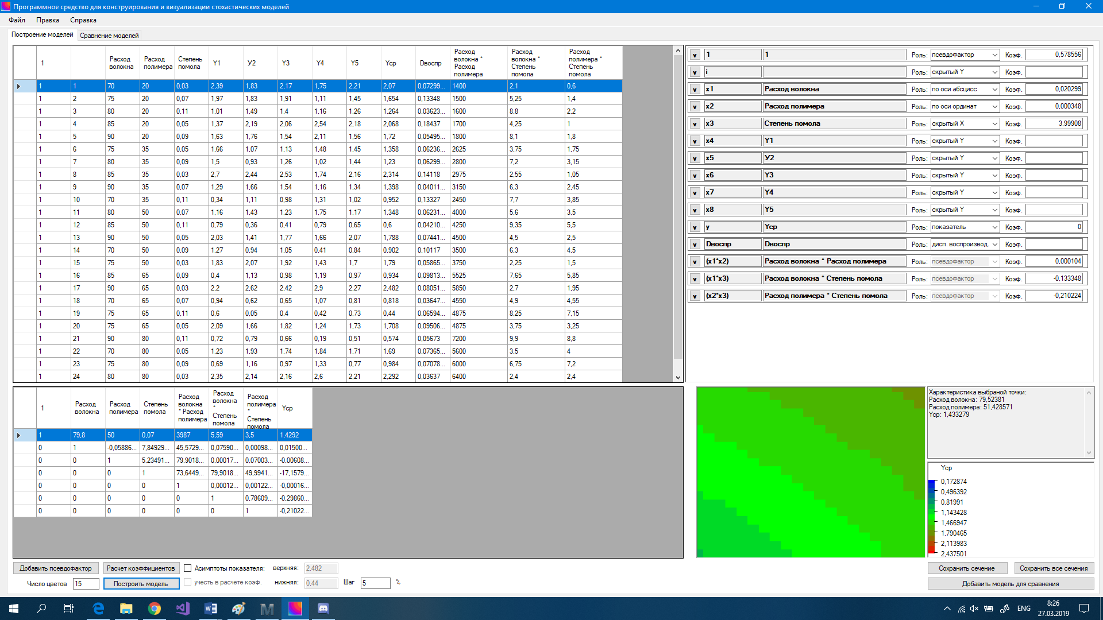

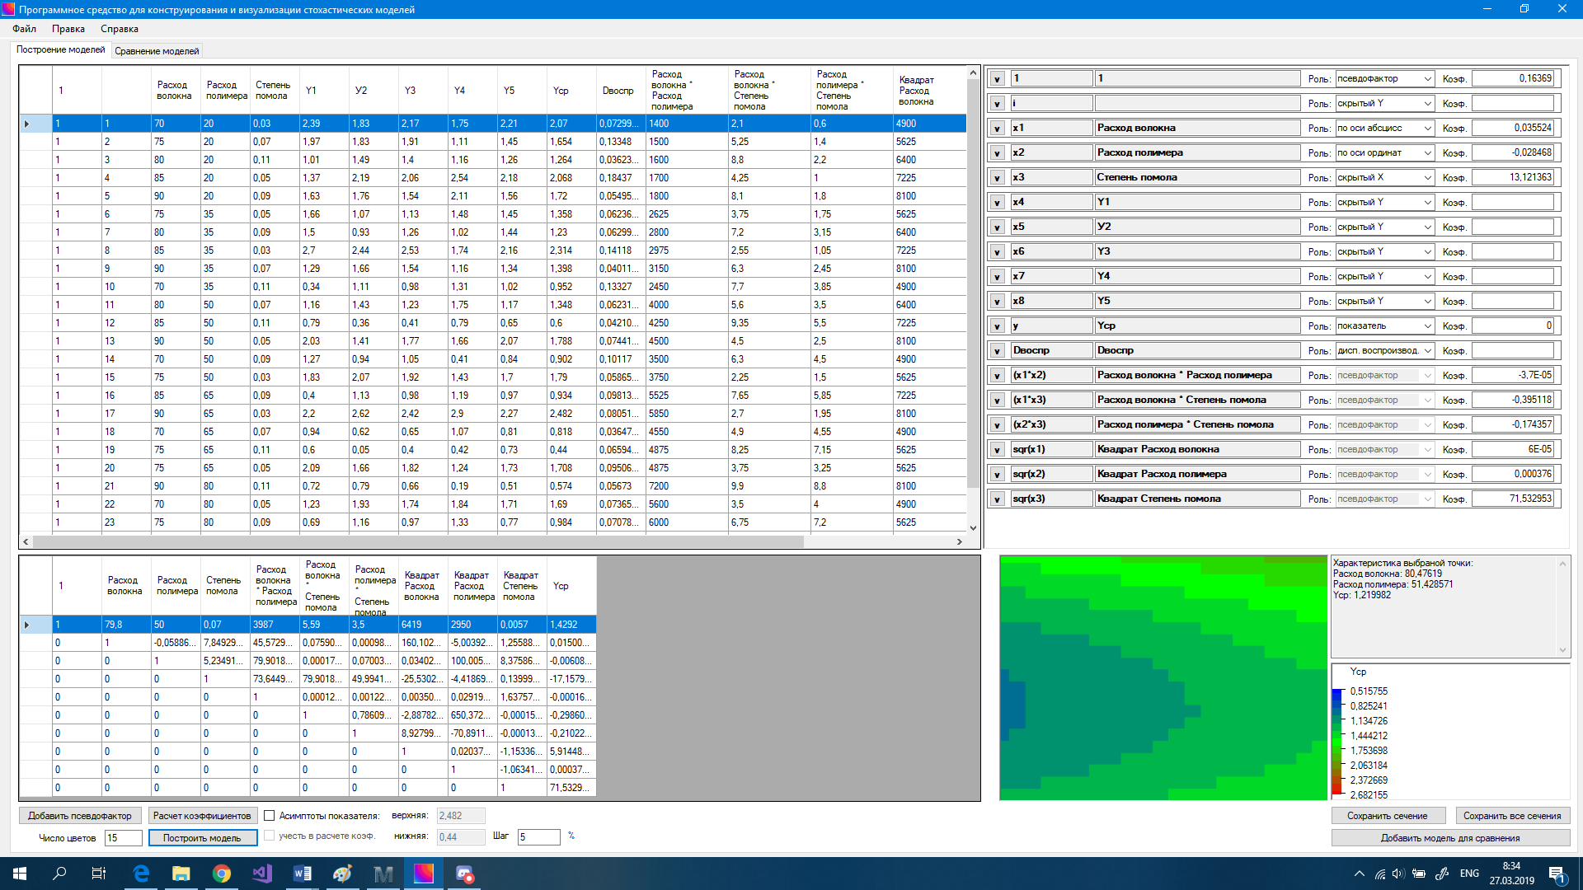

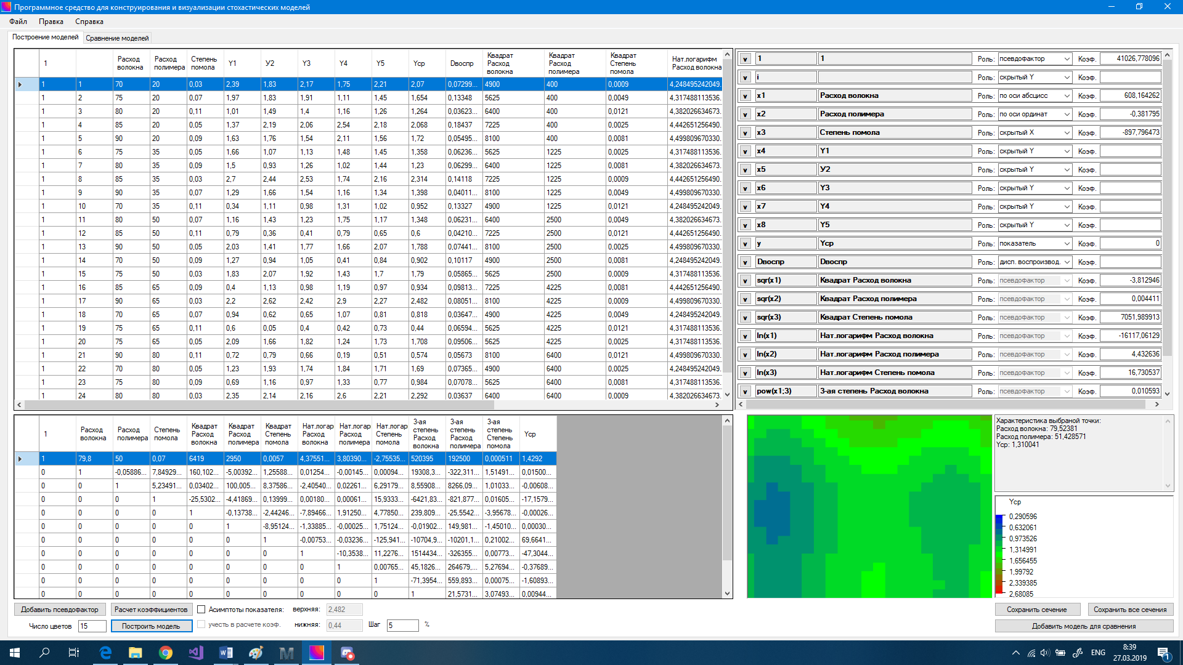

Расчетное значение критерия Фишера:

F = 0,047/0,081 = 0.58

Число степеней адекватности = 13

Число степеней дисперсии воспроизводимости = 125

Fрасч = 0,58 Fтабл = 1,85

Fрасч < Fтабл => модель адекватна

Вывод: в результате мною были построены модели, по которым определялась максимальная прочность. Суть проделанной здесь работы в том, чтобы построить модель, которая будет отображать приближенное поведение определенного объекта в определенных ситуациях. Это, в свою очередь, позволяет избежать ошибок в реальных ситуациях.